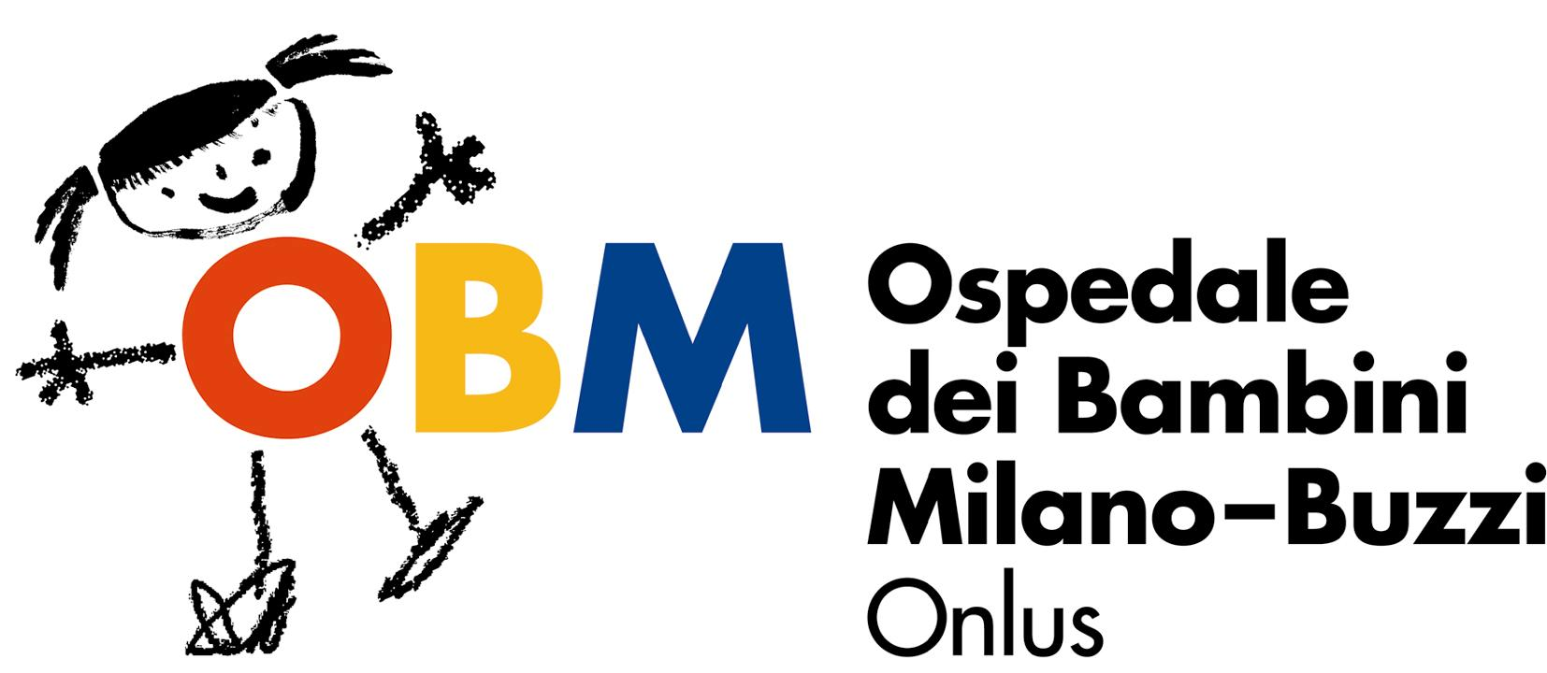


Comunicato stampa, marzo 2011

UNA CULLA PER LA VITA
Dal 3 al 18 aprile 2011 inviare un SMS al 45503 per l’Ospedale dei Bambini di Milano può donare la vita a bambini nati gravemente prematuri.
Il progetto “Una culla per la vita” permetterà a OBM Onlus di donare una nuova postazione e umanizzare il reparto di Terapia Intensiva Neontale dell’Ospedale dei Bambini di Milano
Vittore Buzzi.

Testimonial d’eccellenza la giornalista e conduttrice Ilaria D’Amico.

Un SMS al numero 45503 può permettere al reparto di Terapia Intensiva Neonatale di ospitare ogni anno altri 30 bambini nati gravemente prematuri. Dal 3 al 18 aprile 2011 sarà possibile infatti inviare un SMS al numero 45503 da tutti i cellulari Vodafone, Tim, Wind, 3, Tiscali e Coop Voce per donare 2 euro o chiamare il numero da rete fissa Telecom, Fastweb e Tiscali per donare 2 euro a OBM Onlus, l'associazione che opera per far diventare l'Ospedale Vittore Buzzi di Milano sempre più a misura di bambino.

Il progetto “Una Culla per la Vita” è nato nel 2006 per dotare il reparto di Terapia Intensiva Neonatale di nuove culle termoregolate appositamente dedicate ai bambini gravemente prematuri: fu possibile acquistarne 7 e in una di queste lottò per la vita Sofia, la bimba testimonial della nostra campagna, nata leggera come una piuma e tornata a casa dopo quasi 5 mesi di permanenza in reparto.
Oggi, a distanza di 5 anni, le 7 culle non bastano più, perché i bambini che nascono prematuri sono sempre più numerosi e servono più postazioni. Con una nuova postazione – composta da culla termoregolata, monitor e respiratore - sarà possibile accogliere in un anno altri 30 bambini gravemente prematuri che si andranno ad aggiungere ai circa 100 già ospitati dal reparto.

L’obiettivo di OBM è duplice: fornire al reparto un’ ottava postazione e umanizzare il reparto, per andare incontro anche alle esigenze dei genitori, che si trovano a vivere un momento tanto particolare della loro vita. Ansia, paura, senso di inadeguatezza, impotenza… tutti sentimenti che si alternano nella mente di genitori che spesso improvvisamente, vengono proiettati in una realtà che non si aspettavano. Un ambiente più vicino alle loro emozioni più aiutare a sentirsi meno soli.


Appello di Ilaria d’Amico (foto), giornalista e conduttrice televisiva e soprattutto felice mamma di Pietro, nato poco più di un anno fa proprio al Buzzi, supporterà il progetto e sarà la “voce” del comunicato radiofonico di OBM Onlus.
Dice: “Conosco bene il Buzzi, da qualche anno. Ho visitato con il Dottor Lista e con OBM il reparto dei bambini prematuri e devo confessare che non è facile trattenere le lacrime davanti a tanti esserini all’apparenza fragilissimi che lottano per la vita con una forza da leoni. Ho però respirato davvero una grande voglia di vivere vicino a loro.
Aiutate anche voi i tanti bambini come Sofia. Basta un sms al numero 45503. Subito”

IL REPARTO DI TERAPIA INTENSIVA NEONTALE DEL BUZZI
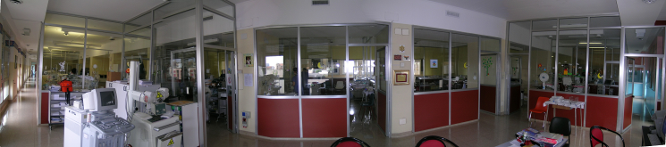

Ogni anno all’Ospedale Buzzi di Milano nascono poco meno di 4.000 bambini, di cui il 10% nasce pretermine.

I neonati definiti gravemente prematuri sono bambini che nascono, per esempio, dopo solo 24 settimane di gestazione, con circa 4 mesi di anticipo rispetto ad una gravidanza normale. Possono arrivare a fatica a pesare 500 grammi.
Appena nati questi bambini devono affrontare problemi di salute molto seri e complessi, come:
difficoltà nella regolazione della temperatura corporea;
difficoltà respiratoria;
incapacità ad alimentarsi in modo autonomo;
possibile sviluppo di problemi visivi gravi;
pericolo di contrarre infezioni batteriche e fungine;
difficoltà nello sviluppo psicologico e neurologico, aggravato anche dal precoce distacco dalla mamma.

Il reparto di Terapia Intensiva Neonatale dell’Ospedale dei Bambini Vittore Buzzi di Milano, diretto dal Dottor Gianluca Lista, ha attualmente 23 postazioni, di cui 7 dedicate ai bambini gravemente prematuri, tutte dotate di culle termoregolate.
Il reparto ospita ogni anno circa 400 bambini, di cui 100 gravemente prematuri.

OBM ONLUS – OBM -Ospedale dei Bambini Milano-Buzzi Onlus
Ospedale dei Bambini Milano-Buzzi Onlus è nata nel 2004 per volontà del Dottor Valentino Lembo, allora Direttore Sanitario, e di un gruppo di primari dell’Ospedale dei Bambini Vittore Buzzi di Milano, con lo scopo di migliorare la cura e l’assistenza di bambini, mamme e famiglie che vengono ospitati al Buzzi. Il sogno di OBM è di rendere l’Ospedale Buzzi sempre più a misura di bambini, coniugando eccellenza sanitaria, innovazione tecnologica e alta qualità dell’accoglienza. Perché per OBM Onlus un bambino non è solo un paziente. È prima di tutto un bambino. Ha bisogno di cure e attenzioni speciali.
OBM Onlus, via Castelvetro 32 - 20154 Milano, tel. 02 57995359, e-mail: info@ospedaledeibambini.it, sito web www.ospedaledeibambini.it.

Per informazioni sul progetto, richiesta di materiale fotografico o di interviste:
Antonella Conti antonellaconti@ospedaledeibambini.it – cell. 335 103 71 15

